Standardillustrierende Aufgaben veranschaulichen beispielhaft Standards für Lehrkräfte, Lernende und Eltern.

Fach | Biologie
Kompetenzbereich | Mit Fachwissen umgehen
Kompetenz | Entwicklungs-Konzept ; Variabilität und Angepasstheit
Niveaustufe(n) | D
Standard | Die Schülerinnen und Schüler können an Beispielen die Angepasstheit von Organismen an die Bedingungen eines Lebensraumes darstellen.
ggf. Themenfeld | TF 2: Pflanzen, Tiere, Lebensräume
ggf. Bezug Basiscurriculum (BC) oder übergreifenden Themen (ÜT) | BC Sprachbildung
ggf. Standard BC | Die Schülerinnen und Schüler können aus Texten gezielt Informationen ermitteln (z. B. Fakten, Ereignisse, Themen).
Aufgabenformat
offen: |  | halboffen: x | geschlossen:
Erprobung im Unterricht:
Datum: |  | Jahrgangsstufe: | Schulart:
Verschlagwortung

Aufgabe und Material:

Der Lebensraum von Asseln

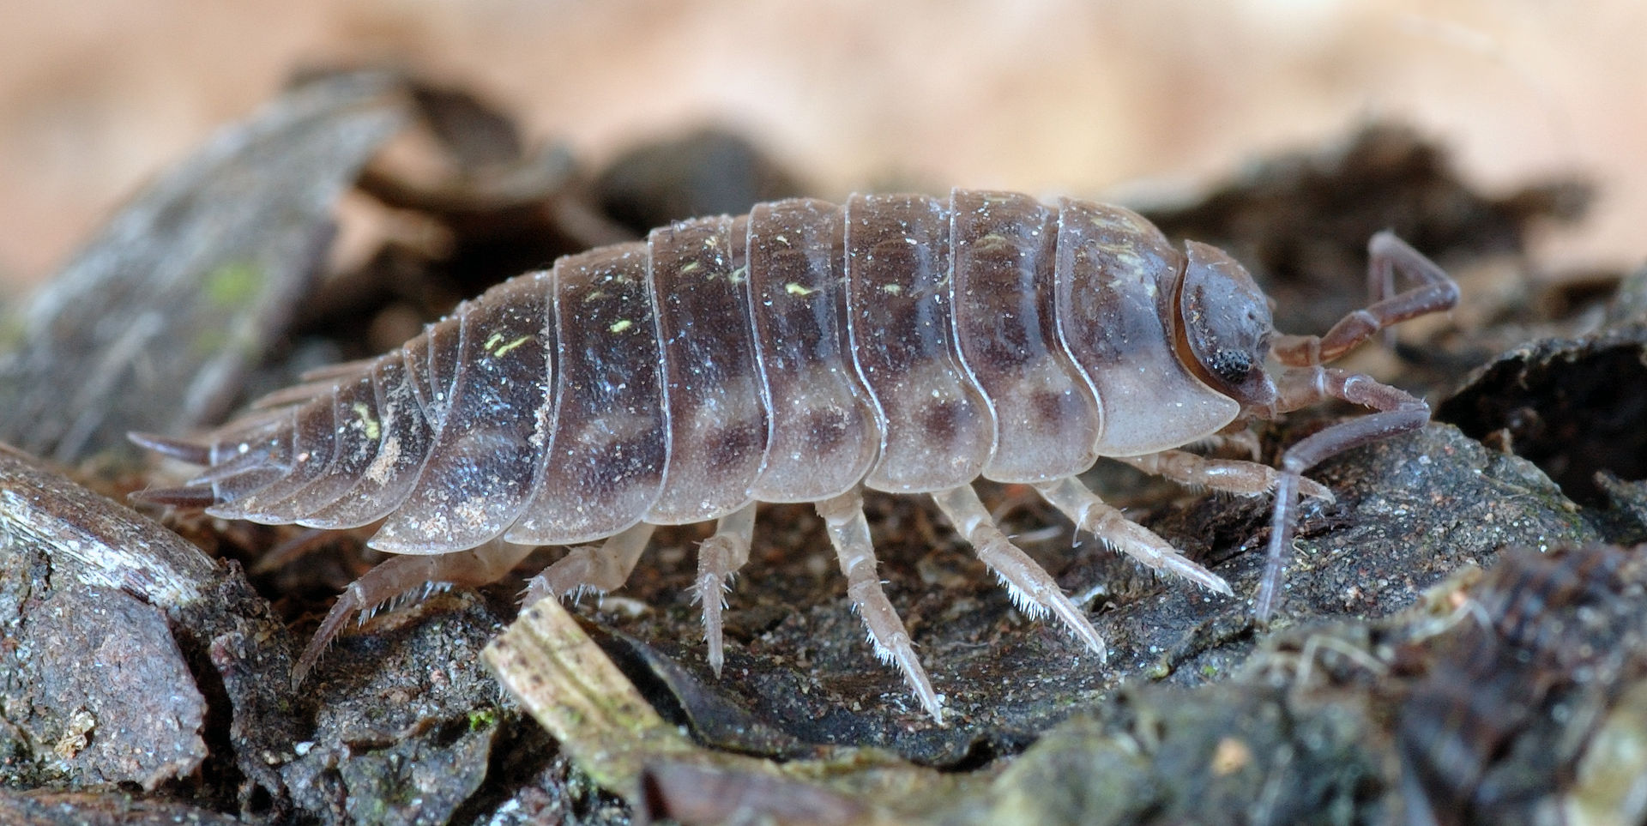
Asseln sind Landkrebse und ernähren sich vor allem vom abgefallenen Laub der Bäume und Sträucher. Die Asseln zermalmen das Falllaub und verdauen es. Ihre Ausscheidungen bilden die sogenannte Humusschicht, die wichtige Nährstoffe für das Wachstum der Pflanze enthält.
Asseln besitzen Sinneszellen, mit denen sie sich in ihrem Lebensraum orientieren, z. B. haben sie gut entwickelte Geruchs- und Geschmacksorgane. Dagegen funktionieren die Augen nur schwach. Dafür können Asseln Wärme- und Feuchtigkeitsunterschiede in ihrer Umgebung messen.

Die für wasserlebende Krebse typischen Atmungsorgane sind Kiemen. Bei den landlebenden Asseln sind die Kiemen zu Luftatmungsorganen umgebildet. Die Luftatmungsorgane müssen ständig mit Wasser bedeckt sein, damit die Sauerstoffaufnahme möglich ist. Die Assel nimmt das dafür benötigte Wasser aus der Umgebung auf.

Aufgabe:

Wissenschaftler haben bei Untersuchungen zum Lebensraum der Assel festgestellt, dass Asseln besonders häufig an feuchten, dunklen Orten leben, z. B. unter Steinen, in Kellern in der Moosschicht von Mischwäldern, in Komposthaufen.

Stelle anhand von drei Beispielen dar, wie Asseln an Bedingungen ihres Lebensraums angepasst sind.

LISUM
Erwartungshorizont:

Stelle anhand von drei Beispielen dar, wie Asseln an Bedingungen ihres Lebensraums angepasst sind.

Beispiellösung:
- Die Asseln fressen abgefallenes Laub der Bäume und Sträucher, sodass sie unter Ansammlungen von Laubabfällen bevorzugt leben (z. B. Komposthaufen).
- Die Assel besitzt nur schwach entwickelte Augen, dagegen gut entwickelte Geruchs- und Geschmacksorgane, sodass sie sich in einem Lebensraum mit wenig Licht orientieren können (z. B. unter Steinen).
- Die Assel nimmt mithilfe eines Wasserfilms Sauerstoff auf, sodass die Assel in einem Lebensraum mit hoher Luftfeuchtigkeit leben muss (z. B. unter Steinen, in feuchten Kellern).
- Die Assel kann Feuchtigkeits- und Wärmeunterschiede wahrnehmen, sodass die Assel feuchte Lebensräume von trocknen Lebensräumen unterscheiden kann.

LISUM

